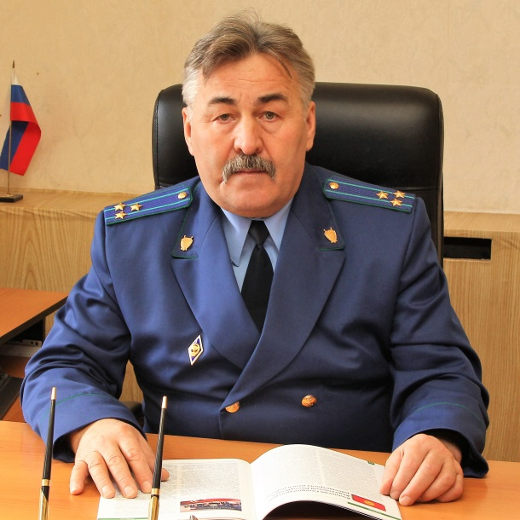
Прокуратура Шенталинского района разъясняет: «Каковы основания прекращения трудового (гражданско-правового) договора между работником и работодателем?»

Ситуацию комментирует прокурор Шенталинского района Владимир Афанасьев.
Трудовой договор между работником и работодателем может быть прекращен в следующих случаях:
- в любое время расторгнут по соглашению сторон трудового договора (ст. 78 ТК РФ);
- по истечению срока действия, если заключен срочный трудовой договор (ст. 79 ТК РФ);
- по инициативе работника, т.е. по собственному желанию (ст. 80 ТК РФ);
- по инициативе работодателя (ст. 81 ТК РФ);
- по обстоятельствам, не зависящим от воли сторон (ст. 83 ТК РФ);
- вследствие нарушения установленных ТК РФ или иным федеральным законом правил заключения трудового договора (ст. 84 ТК РФ).

10.09.2019

Раздел: соблюдение трудовых прав граждан.

